兰州一中2016-2017-1学期高一年级期中
物理试题
说明：本试卷分第Ⅰ卷（选择题）和第Ⅱ卷（非选择题）两部分。满分100分，考试时间100分钟。答案写在答题卡上，交卷时只交答题卡。
一、本题共12小题，每小题4分，共48分．其中第1-7小题每题只有一个选项符合题意，第8-12小题有多个选项符合题意．每小题全部选对的得4分，选不全的得2分，有选错或不答的得0分．
1．在下列各组物理量中，全部属于矢量的是
A．位移、长度、时间 B．位移、速率、平均速度
C．位移、速度、加速度 D．速度、时间、平均速率
2．在2016年里约奥运会上，中国代表团参加了包括田径、体操、柔道等项目的比赛，下列几种比赛项目中的研究对象可视为质点的是
A．跆拳道比赛中研究运动员的动作
B．帆船比赛中确定帆船在大海中的位置
C．跳水比赛中研究运动员在空中的运动情况
D．在撑杆跳高比赛中研究运动员手中的支撑杆在支撑地面过程中的转动情况
3．关于速度、速度的变化量、加速度，下列说法正确的是
A．速度很大的物体，其加速度可能为零
B．加速度方向为正时，速度一定增大
C．加速度很大时，运动物体的速度一定很快变大
D．物体运动时，速度的变化量越大，它的加速度一定越大
4． 一物体做初速度为零的匀加速直线运动，经过的位移为x，则该物体通过前一半位移和通过后一半位移所用的时间之比t₁: t₂等于
A．$\sqrt{2}:1$ B． ($\sqrt{2}−1):1$
C．$(\sqrt{2}+1):1$ D．$(\sqrt{3}+1):1$
5．如图所示是物体做直线运动的v－t图象，由图象可得到的正确结果是
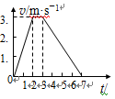
A．t＝1s时物体的加速度大小为1.0m/s²
B．t＝5s时物体的加速度大小为0.75m/s²
C．第3s内物体的位移为1.5m
D．物体在加速过程的位移比减速过程的位移大
6．如图所示是甲、乙两物体从同一地点出发的位移－时间图象，由图象可以看出在0～4s这段时间内
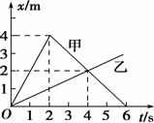
A．甲、乙两物体始终同向运动
B．4s时甲、乙两物体之间的距离最大
C．甲的平均速度大于乙的平均速度
D．甲、乙两物体之间的最大距离为3m
7．小球从空中某处由静止开始自由下落，与水平地面碰撞后上升到空中某一高度，此过程中小球速度随时间变化的关系如图所示，则
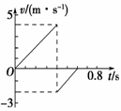
A．在下落和上升两个过程中，小球的加速度不同
B．小球开始下落处离地面的高度为0.8m
C．整个过程中小球的位移为1.0m
D．整个过程中小球的平均速度大小为2m/s
8．两个人以相同的速率同时从圆形轨道上的A点出发，分别沿ABC和ADE方向行走，经过一段时间后在F点(图中未画出)相遇．从出发到相遇的过程中，描述两人运动情况的物理量相同的是
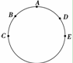
A．速度 B．位移
C．路程 D．平均速度
9．物体由静止开始做匀加速直线运动，3s末速度为v，则下列说法正确的是
A．2s末、3s末的速度之比为1:3
B．第1s内和第2s内的位移之比为1:3
C．2s末的速度为$\frac{2v}{3}$
D．3s内的平均速度为$\frac{v}{3}$
10．在塔顶上将一物体竖直向上抛出，抛出点为A，物体上升的最大高度为20m．不计空气阻力，设塔足够高．则物体位移大小为10m时，物体通过的路程可能是
A．10 m B．20 m
C．30 m D．50 m
资*源%库11．一辆自行车沿着平直的公路以速度v做匀速直线运动，当它路过某一电线杆时，该处有一辆汽车开始做初速度为零的匀加速运动去追赶自行车，根据上述已知条件
A．可求出汽车追上自行车时，汽车的速度
B．可求出汽车追上自行车时，汽车的位移
C．可求出汽车从开始到追上自行车时所用的时间
D．可求出汽车追上自行车前，两车相距最远时，汽车的速度
12．从地面竖直上抛一物体A，同时在某一高度处有一物体B自由下落，两物体在空中相遇时的速率都是v，则下列说法正确的是
A．物体A的上抛初速度大小和物体B落地时速度的大小相等，都是2v
B．物体A和物体B在空中运动时间相等
C．物体A能上升的最大高度和物体B开始下落时的高度相等
D．两物体在空中相遇处一定是B开始下落时的高度的中点
二、本题共4小题，每空2分，共22分．把答案填在题中的横线上或按题目要求作答．
13．飞机着陆后匀减速滑行，滑行的初速度是216km/h，加速度的大小是3m/s²，则飞机着陆后滑行的时间为_________s，在匀减速滑行过程中最后5s内发生的位移为_________m．
14．在研究某小车运动状态的实验中，如图所示为一次记录小车运动情况的纸带，图中A、B、C、D为依次打下的相邻的计数点，且相邻计数点间的时间间隔T＝0.1 s.
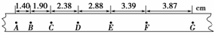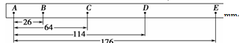
（1）纸带可以判定小车做_____________直线运动，因为___________________________；
（2）根据纸带可以计算C点的瞬时速度v_{C}＝____m/s；该小车的加速度大小为a＝____ m/s².
15．用电磁打点计时器“研究匀变速直线运动”的实验中，打点计时器的工作频率为50Hz，如图所示的是一次记录小车运动情况的纸带，图中A、B、C、D、E、F、G为相邻的计数点，相邻计数点间还有四个点未画出．
（1）根据运动学有关公式可求得 =16.50cm/s，=______cm/s，=26.30cm/s；
（2）利用求得的数值在下图所示的坐标系中做出小车的v-t图线（以打A点时开始记时），并根据图线求出小车运动的加速度＝_______m/s²；
（3）将图线延长与纵轴相交，交点的纵坐标是______cm/s，此速度的物理意义是：
．
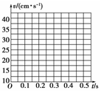
三、本题共4小题，满分30分，解答应写出必要的文字说明、方程式和重要演算步骤．只写出最后答案的不能得分．有数值计算的题，答案中必须明确写出数值和单位．
16．(6分) 物体做匀变速直线运动，第一个1s内的平均速度比第一个2s内的平均速度大1m/s，而位移小5m，求物体的初速度和加速度.

17．(6分) 酒后驾驶会导致许多安全隐患，这是因为驾驶员的反应时间变长，反应时间是指驾驶员从发现情况到采取制动的时间．下表中“反应距离”是指驾驶员从发现情况到采取制动的时间内汽车行驶的距离；“制动距离”是指驾驶员发现情况到汽车停止行驶的距离(假设汽车制动时的加速度大小都相同)．
资*源%库速度(m/s) | 反应距离(m) |  | 制动距离(m)
资*源%库速度(m/s) | 正常 | 酒后 | 正常 | 酒后
15 | 7.5 | 15.0 | 22.5 | 30.0
20 | 资*源%库 ziyuanku.com10.0 | 20.0 | 36.7 | 46.7
通过分析上表，求：
（1）驾驶员酒后的反应时间比正常情况下多多少？
（2）驾驶员采取制动措施后汽车的加速度大小；
（3）若汽车以25m/s的速度行驶时，发现前方60m处有险情，酒后驾驶者能否安全停车？

18．(9分) 小明课外研究性小组自制一枚火箭，火箭从地面发射后，始终在垂直于地面的方向上运动，火箭点火后可认为做匀加速直线运动，经过4s到达离地面40m高处时燃料恰好用完，若不计空气阻力，取g＝10m/s²，求：火箭离地面的最大高度和从发射到残骸落回地面过程的总时间.

$来&源：ziyuanku.com$来&源：ziyuanku.com
19. (9分)平直道路上有甲、乙两辆汽车同向匀速行驶，乙车在前，甲车在后．甲、乙两车速度分别为40m/s和25m/s，当两车距离为200m时，两车同时刹车，已知甲、乙两车刹车的加速度大小分别为1.0m/s²和0.5m/s².问：甲车是否会撞上乙车？若未相撞，两车最近距离多大？若能相撞，两车从开始刹车直到相撞经历了多长时间？

兰州一中2016-2017-1学期
高一期中考试物理答题卡
班级 姓名 成绩
一、选择题（本题共12小题，每小题4分，共48分）
题号 | 1 | 2 | 3 | 4 | 5 | 6
答案
题号 | 7 | 8 | 9 | 10 | 11 | 12
答案 |  |  |  |  |  | $来&源：ziyuanku.com
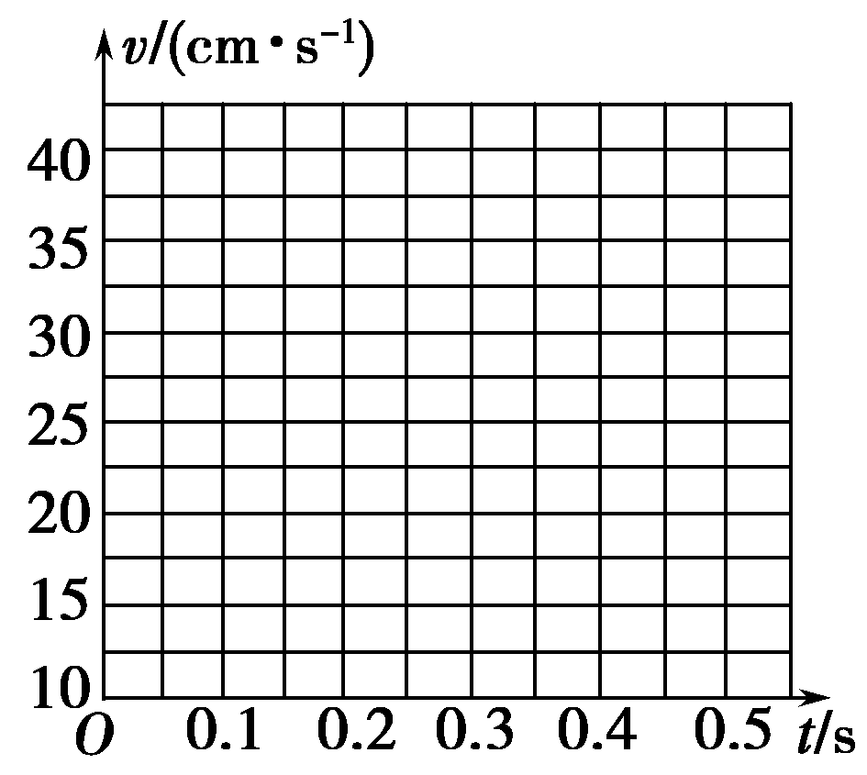
二、填空题（本题共3小题，每空2分，共22分）
13． s， m.
14．（1） ， ；
（2） m/s， m/s².
资*源%库15．（1） cm /s；
（2） m/s²；
（3） cm /s，
物理意义： .
三、计算题：（本题共4小题，共30分）
16．

17．

18．

19．

高一期中考试物理答案
一、选择题（本题共12小题，每小题4分，共48分）
题号 | 1 | 2 | 3 | 4 | 5 | 6
答案 | C | B | A | C | B | D
题号 | 7 | 8 | 9 | 10 | 11 | 12
答案 | B | BCD | BC | ACD | AD | AC
二、填空题（本题共3小题，每空2分，共22分）
13． 20 s， 37.5 m.
14．（1） 匀加速 ，小车在连续相等的时间间隔内的位移之差恒定；
（2） 0.44 m/s， 1.2 m/s².
15．（1） 21.40 cm /s；
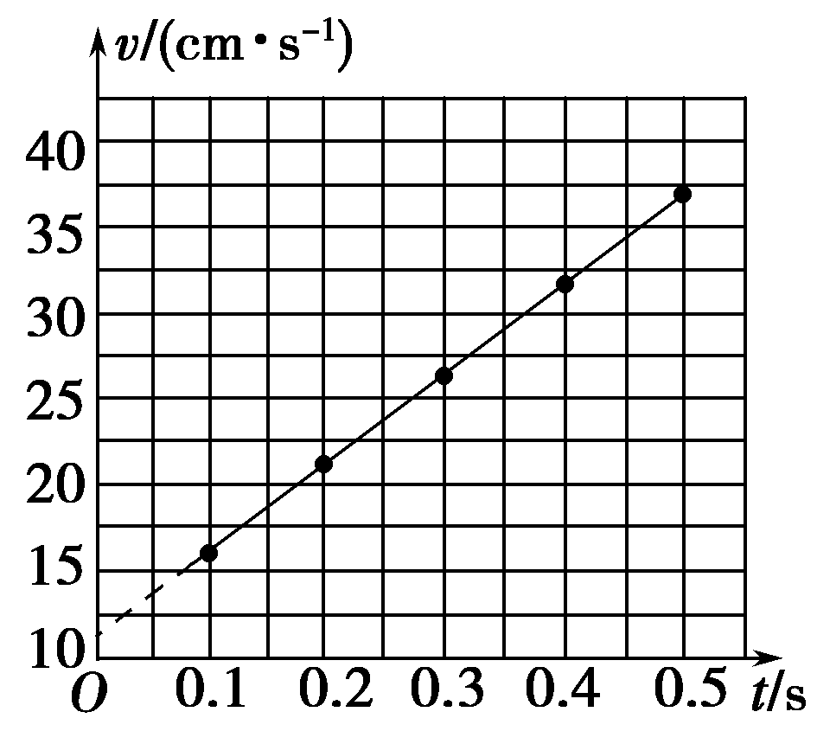
（2） 0.49 m/s²；(0.48～0.51均对)
（3） 11.60 cm /s，(11.30～11.70均对)
物理意义： 开始计时时小车的速度
（即表示小车在A点的瞬时速度）.
三、计算题：（本题共4小题，共30分）
16．解：$\frac{x_{1}}{1}−\frac{x_{1}+x_{2}}{2}=1$ $x_{2}=5$$∴x_{1}=7$
$v_{1}=\frac{x_{1}}{1}=7$ $v_{2}=\frac{x_{2}}{1}=5$ $∴a=2m/{s^{2}}$$v_{0}=8m/s$
17．解：正常情况下反应时间为t＝＝ s＝0.5s，酒后反应时间t′＝＝ s＝1s，
Δt＝t′－t＝0.5s；由运动学公式可得v²＝2a(x_{制}－x_{思})，a＝7. 5m/s²；
当酒后 25m/s的速度行驶时， $x_{1}=\text{25}×1=\text{25}m$，$x_{2}=\frac{0−{\text{25}}^{2}}{2×(−7\text{.}5)}=\text{41}\text{.}7m$
制动距离为66.7m>60 m，不能安全停车．
18．解：(1)设火箭的速度为v，则h＝vt，所以v＝20m/s
(2)最大高度h_{m}＝40m＋＝60m
(3)t₁＝4s，t₂＝＝2s，t₃＝＝2s
t＝t₁＋t₂＋t₃＝(6＋2)s＝9.46s
19．解：当v_{甲}＝v_{乙}时， v_{甲}－a_{甲}t＝v_{乙}－a_{乙}t代入数据得：t＝30s v＝10m/s
设在30s时甲、乙两车的距离为Δx，则
Δx＝200＋x_{乙}－x_{甲}
＝200m＋(25＋10)×30m－(40＋10)×30m
＝－25m
说明30 s以前两车已碰撞，设从开始刹车到相撞时间为t′，
则x_{甲}′＝40t′－×1×t′²① x_{乙}′＝25t′－×0.5t′²②
x_{甲}′＝200＋x_{乙}′③
由①②③得：t′²－60t′＋800＝0
即t′＝20 s或t′＝40 s(舍去)

